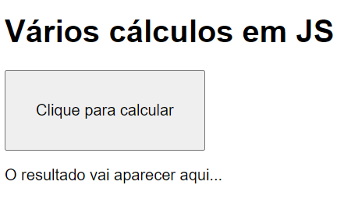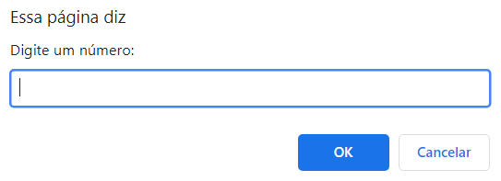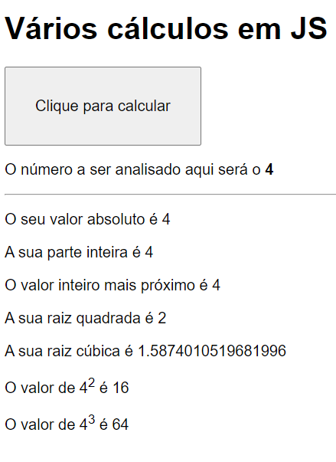

<!DOCTYPE html>

<html lang="pt-br">

<head>

    <meta charset="UTF-8">

    <meta name="viewport" content="width=device-width, initial-scale=1.0">

    <title>Números com JS</title>

    <style>

        body { font: 12pt Arial; }

        button { font-size: 12pt; padding: 30px; }

    </style>

</head>

<body>

    <h1>Vários cálculos em JS</h1>

    <button onclick="calcular()">Clique para calcular</button>

    <section id="result">

        <p>O resultado vai aparecer aqui...</p>

    </section>

    <script>

        function calcular() {

            let num = Number(window.prompt('Digite um número: '))

            let res = document.querySelector('section#result')

            res.innerHTML = `<p>O número a ser analisado aqui será o <strong>${num}</strong></p><hr>`

            res.innerHTML += `<p>O seu valor absoluto é ${Math.abs(num)}</p>`

            res.innerHTML += `<p>A sua parte inteira é ${Math.trunc(num)}</p>`

            res.innerHTML += `<p>O valor inteiro mais próximo é ${Math.round(num)}</p>`

            res.innerHTML += `<p>A sua raiz quadrada é ${Math.sqrt(num)}</p>`

            res.innerHTML += `<p>A sua raiz cúbica é ${Math.cbrt(num)}</p>`

            res.innerHTML += `<p>O valor de ${num}<sup>2</sup> é ${Math.pow(num, 2)}</p>`

            res.innerHTML += `<p>O valor de ${num}<sup>3</sup> é ${Math.pow(num, 3)}</p>`

        }

    </script>

</body>

</html>